1. Информация об участнике:
1.1. Государственное бюджетное общеобразовательное учреждение средняя общеобразовательная школа № 254 с углубленным изучением английского языка Кировского района Санкт-Петербурга
1.2. Таммемяги Татьяна Николаевна
1.3. 8-921-657-48-80
1.4. Босова Л.Л., Урок повторения и обобщения знаний, закрепления умений и навыков, систематизация изученного материала по пройденным темам «Получение новой информации», 5 класс
2.Методическая разработка (сценарий) урока:
2.1. Цели:
Обучающие: закрепление представления о разработке плана действий как одном из возможных результатов решения информационных задач; закрепление представления о способах записи плана действий.
Развивающие: развитие мотивации к изучению информатики; развитие познавательного интереса, творческой активности учащихся
Воспитательные: воспитание уважения к сопернику, умения работать в команде.
Метапредметные: показать связь с другими предметами при обработке информации и составлении плана по обработке информации
Здоровьесберегающая: соблюдение санитарных норм при работе в компьютерном классе, соблюдение правил техники безопасности, оптимальное сочетание форм и методов, применяемых на уроке.
Задачи:
Систематизировать и обобщить знания, полученные учащимися на предыдущих уроках.
Организовать работу в группах, совершенствовать навыки самостоятельного и коллективного выполнения задания
Развивать информационную культуру учащихся при выполнении действий с информацией.
Инициировать умственную деятельность учащихся при обобщении сведений о действиях с информацией
Организовать контроль эмоционального фона группы при распределении педагогических воздействий.
Создать условия для рефлексии.
2.2. Содержание учебного материала урока.
преобразование информации по заданным правилам,
преобразование информации путём рассуждений,
разработка плана действий и его запись.

2.3. Этапы урока с подробным описанием видов деятельности учителя и учащихся.
Этап урока  /занятия/мероприятия | Время,  Продолжительность  этапа | - Цели и задачи  - Необходимые материалы, которые понадобятся для успешного проведения метода  - Технология проведения | Деятельность учителя и учеников
«Начало урока» | 3 мин | Цель: Контроль эмоционального фона класса,  динамично начать урок, задать нужный ритм, обеспечить рабочую атмосферу в классе.  Участники: все обучающиеся,  Необходимые материалы: коробка с заранее подготовленными карточками, разноцветные магниты, которые можно крепить на магнитную доску, компьютер  Проведение: Тема урока написана на доске, учитель организует деление класса на команды для дальнейшей работы, команда выбирает капитана, который будет исполнять роль организатора и координировать действия, среди участников своей группы.  (выкладывание на доске цветков из магнитов). Преобладание красно-желтых цветовых тонов свидетельствует об активной направленности эмоционального фона, сине-зеленых – о нейтральности и пассивности, черного – о подавленности и тревожности  По ходу урока следует стремиться к положительной направленности эмоционального фона, что способствует продуктивности деятельности учащихся. | Учитель  Слайд1: Я рада приветствовать вас на уроке. озвучивает тему урока, предлагает разбиться обучающимся на команды и выбрать капитана, озвучивая его роли (организует деление класса на группы учащихся предлагает вытянуть из коробки заранее подготовленные карточки с названием команд). Капитаны берут по коробке с магнитами и каждый участник команды выбирает из коробки отдаёт капитану магнит с выбранным цветом. Из этих магнитов каждый капитан выкладывает на доске цветок.  Учащиеся: разбиваются на 3 команды по 3-4 учащихся (каждый учащийся вытягивает карточку с названием команды); внутри команд голосованием выбираются капитаны команд, все рассаживаются по местам, закрепленных за командами. Капитаны берут коробки с магнитами, подходят к своим командам. Ученики берут магниты того цвета, который соответствует его настроению и отдаёт капитану. Капитан на доске выкладывает цветок.
«Начало урока» | 2 мин | Цель: заинтересовать обучающихся, объяснить цели предстоящей работы  Участники: учитель, все обучающиеся  Необходимые материалы: презентация, и материальные модели  Проведение: рассказ | Учащиеся: просматривают видеофрагмент, предполагают какие действия с информацией будут производиться на уроке  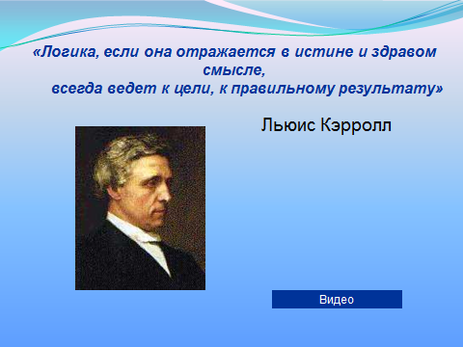  Учитель: Слайд2:  включает видеофрагмент, читает цитату со слайда, предлагает ученикам предположить цели урока, потом озвучивает цели и задачи урока и какие можно использовать материальные модели при выполнении заданий
«Начало урока» | 1 мин | Цель: познакомить учащихся с видами заданий, формами оценивания каждого задания, видами итогового оценивания  (что в итоге ученик может заработать по окончанию урока)  Участники: учитель, все обучающиеся  Необходимые материалы: компьютер, листы оценивания заданий  Проведение: Устное объяснение | Учитель: рассказывает о соревновании и будущем итоге урока
«Работа над темой» | 3 мин | Цель: стимулирует мышление каждого участника  Участники: все обучающиеся.  Необходимые материалы: карточки с заданием,  Проведение: групповое решение задачи | Учитель: Слайд3:  объявляет о начале выполнения задания,  Учащиеся: приступают к выполнению задания  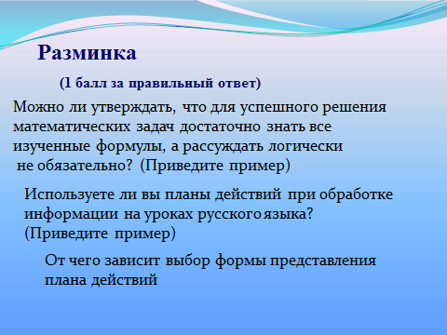  Учитель: следит за временем, контролирует работу команд, при необходимости поддерживает участников, по истечении времени сообщает об этом командам и объявляет о завершении Задания.  Капитаны команд: собирают карточки с выполненными заданиями и сдают их учителю.  Капитан команды, выполнившей первой задание рассказывает решение задачи, остальные слушают и при необходимости поправляют с разрешения учителя.
«Работа над темой» | 1 мин | Цель: стимулирует мышление каждого участника  Участники: все обучающиеся.  Необходимые материалы: карточки с заданием,  Проведение: групповое решение задачи | Учитель: Слайд4 (1 задача):  объявляет о начале выполнения задания,  Учащиеся: приступают к выполнению задания  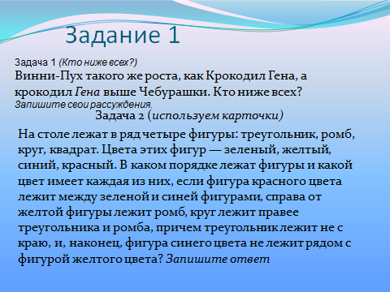  Учитель: следит за временем, контролирует работу команд, при необходимости поддерживает участников, по истечении времени сообщает об этом командам и объявляет о завершении Задания.  Капитаны команд: собирают карточки (запись ответа в свободной форме) с выполненными заданиями и сдают их учителю.  Капитан команды, выполнившей первой задание рассказывает решение задачи, остальные слушают и при необходимости поправляют с разрешения учителя
«Работа над темой» | 4 мин | Цель: стимулирует мышление каждого участника  Участники: все обучающиеся.  Необходимые материалы: карточки с заданием, материальные модели: геометрические фигуры, изготовленные из картона: треугольник, ромб, квадрат, круг.  Проведение: групповое решение задачи | Учитель: Слайд4 (2 задача): объявляет о начале выполнения задания,  Учащиеся: приступают к выполнению задания  Учитель: следит за временем, контролирует работу команд, при необходимости поддерживает участников, по истечении времени сообщает об этом командам и объявляет о завершении Задания.  По истечении времени учитель проверяет выполненное задание, записывает результаты. Капитан команды, выполнившей первой задание рассказывает решение задачи, остальные слушают и при необходимости поправляют с разрешения учителя
«Работа над темой» | 7 мин | Цель: стимулирует мышление каждого участника  Участники: все обучающиеся.  Необходимые материалы: компьютер, логическая игра «Переправа» из пакета Роботландия  Проведение: индивидуальное решение задачи | Учитель: Слайд5 (1 задача):  объявляет о начале выполнения задания,  Учащиеся: приступают к выполнению задания на компьютере  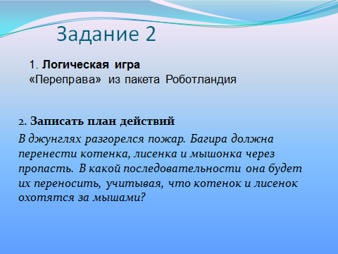  Учитель: следит за временем, контролирует работу учащихся, при необходимости поддерживает участников, по истечении времени сообщает об этом командам и объявляет о завершении Задания.  Капитаны команд: помогают членам своей команды, собирают карточки с выполненными заданиями и сдают их учителю  Капитан команды, выполнившей первой задание рассказывает решение задачи, остальные слушают и при необходимости поправляют с разрешения учителя
«Работа над темой» | 10 мин | Цель: стимулирует мышление каждого участника  Участники: все обучающиеся.  Необходимые материалы: карточки с заданием  Проведение: групповое решение задачи | Учитель: Слайд5 (2 задача): объявляет о начале выполнения задания,  Учащиеся: приступают к выполнению задания  Учитель: следит за временем, контролирует работу команд, при необходимости поддерживает участников, по истечении времени сообщает об этом командам и объявляет о завершении Задания.  Капитаны команд: собирают карточки с выполненными заданиями и сдают их учителю. Капитан команды, выполнившей первой задание рассказывает решение задачи, остальные слушают и при необходимости поправляют с разрешения учителя
«Работа над темой» | 7 мин | Цель: стимулирует мышление каждого участника  Участники: все обучающиеся.  Необходимые материалы: карточки с заданием  Проведение: групповое решение задачи | Учитель: Слайд6:  объявляет о начале выполнения задания,  Учащиеся: приступают к выполнению задания, результаты записывают в карточку и продумывают инсценировку  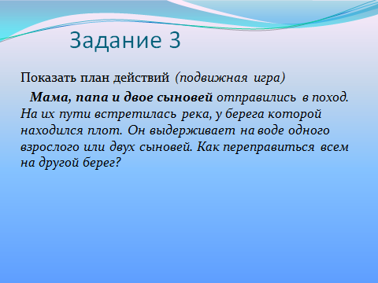  Учитель: следит за временем, контролирует работу учащихся, при необходимости поддерживает участников, по истечении времени сообщает об этом командам и объявляет о завершении Задания.  Учащиеся по истечении времени показывают ход решения задачи, инсценируя переправу  Капитаны команд: собирают карточки с выполненными заданиями и сдают их учителю.  Капитан команды, выполнившей первой задание рассказывает решение задачи, остальные слушают и при необходимости поправляют с разрешения учителя
«Завершение урока» | 5 мин | Цель: оценить собственный вклад в работу группы, найти пути улучшения взаимодействия в группе, создать ситуации успеха; отследить соответствие результатов с намеченными ожиданиями в начале урока.  Участники: все обучающиеся.  Необходимые материалы: заранее розданные капитанам коробки с разноцветными магнитами.  Проведение:  Подводится итог, повторяются способы записи действий с информацией.  под заключительный музыкальный фрагмент каждый оценивает свой результат работы и настрой после прохождения всех заданий, выбирая магнит по принципу: чёрный - «Я тревожусь, я не доволен», сине-зелёный - «Мне безразлично» и красно-желтый - «Мне хорошо, я молодец», отдаёт капитану и капитан выкладывает рядом с первым цветком – второй.  Итог: у учителя остаётся наглядный итог урока в виде карточек всех участников команды с оцениванием и цветки, которые говорят об эмоциональном настрое учеников в конце урока. | Учитель: Слайд7:  Спрашивает какие способы записи плана действий использовали ученики в ходе работы?  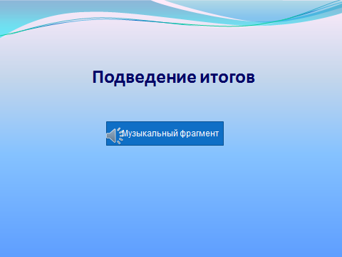  Потом включает музыкальный фрагмент и просит капитанов собрать у учеников магниты, в это время вписывает в оценочные листы результаты выполнения задания.  Учащиеся:  Отвечают на вопрос и потом  каждый оценивает свой результат работы и настрой после прохождения всех заданий, выбирая магнит по принципу: чёрный - «Я тревожусь, я не доволен», сине-зелёный - «Мне безразлично» и красно-желтый - «Мне хорошо, я молодец», отдаёт капитану и капитан выкладывает рядом с первым цветком – второй.  Капитаны: собирают магниты и выкладывают второй цветок.  Учитель: кратко говорит о восприятии командой каждого задания и урока в целом.  Капитаны: подсчитывают баллы своей команды, и выставляют оценки в соответствии со шкалой оценивания. Сдают результаты оценивания учителю.  Учитель: в конце урока объявляет команду победитель, озвучивает оценку каждого учащегося в команде.
 | Домашнее задание | Ученикам демонстрируется слайд и предлагается придумать правило преобразования текстовой информации по аналогии с задачей в учебнике | Учитель: демонстрируется Слайд8 с домашним заданием

3. Методическое обеспечение урока и методическое аспекты организации урока, включающие:
3.1.Используемые образовательные технологии, методы и приемы; их место в уроке.
На уроке были реализованы индивидуальный и деятельностный подходы. Для мотивации и включения учеников в деятельность на уроке был показан фрагмент мультфильма. На разных этапах урока учащиеся индивидуально использовали компьютер и коллективно участвовали в творческой деятельности при работе с материальными объектами. Была применена групповая и индивидуальная формы работы, игровой метод применялся в виде подвижной игры и в работе над задачами.
Здоровьесберегающий фактор был продуман в соответствии с возрастными особенностями: работа за компьютером не более 10 минут и подвижная игра (неявная физкультминутка).
На уроке использовались технология оценки достижения планируемых результатов, технология проблемного обучения, технология сотрудничества, интерактивные технологии В основу планирования урока была положена концепция эффективного управления классом в процессе урока, максимально полное вовлечение всех учеников в образовательный процесс, поддержание высокой познавательной активности обучающихся на протяжении всего урока, гарантированное достижение целей урока.
Концепция реализовалась в подборке заданий для работы малых групп, где предусматривается эффективное взаимодействие на основе сотрудничества, взаимного желания и готовности участников команды объединить свои способности для выполнения совместной работы.
Визуализация поддерживалась мультимедийной презентацией всего хода урока с включением фрагмента мультфильма и музыкального сопровождения завершающего этапа урока.
.
3.2.Дидактические материалы и средства обучения.
Раздаточный материал
Решение задания «Разминка»
Можно ли утверждать, что для успешного решения математических задач достаточно знать все изученные формулы, а рассуждать логически не обязательно? (Приведите пример)
Используете ли вы планы действий при обработке информации на уроках русского языка? (Приведите пример)
От чего зависит выбор формы представления плана действий
Решение задания «Кто ниже всех?»
Винни-Пух такого же роста, как Крокодил Гена, а крокодил Гена выше Чебурашки. Кто ниже всех?
Запишите свои рассуждения.
Решение задания «Фигуры»
На столе лежат в ряд четыре фигуры: треугольник, ромб, круг, квадрат. Цвета этих фигур — зеленый, желтый, синий, красный. В каком порядке лежат фигуры и какой цвет имеет каждая из них, если фигура красного цвета лежит между зеленой и синей фигурами, справа от желтой фигуры лежит ромб, круг лежит правее треугольника и ромба, причем треугольник лежит не с краю, и, наконец, фигура синего цвета не лежит рядом с фигурой желтого цвета? Запишите ответ
Решение задачи «Переправа» в виде таблицы или в иной форме
Шаг | На этом берегу | Кто в лодке | Куда | На том берегу
Решение задачи «Спасение» в виде таблицы или в иной форме
Шаг | На этой стороне обрыва | Кого переносят | Куда | На той стороне обрыва
Решение задачи «Переправа» в виде таблицы или в иной форме
Шаг | На этом берегу | Кто в лодке | Куда | На том берегу
Лист оценивания
Задания | Баллы
Задания | Команда 1 | Команда 2 | Команда 3
«Разминка»
«Кто ниже всех?»
«Фигуры»
«Переправа. Роботландия»
«Спасение»
«Переправа»
Итог
3.3.Оформление урока – Раздаточный материал: карточки с заданиями, листы оценивания и подведения итогов (MS Word).
Мультимедийная презентация, выполненная в офисном приложении PowerPoint, звуковой файл в формате *.mp3, видеофайл в формате avi, раздаточный материал с заданиями
3.4.Рекомендации по подготовке и проведению урока.
Данный урок проводится после изучения следующих тем в 5 классе: преобразование информации по заданным правилам, преобразование информации путём рассуждений, разработка плана действий и его запись.
Также его можно провести как урок повторения в начале учебного года в 6-х классах или как внеклассное мероприятие в рамках недели Информатики
4.Итоги урока:
4.1.Анализ результативности деятельности на уроке и примеры выполнения заданий;
Анализ урока показал, что поставленные учителем цели урока были достигнуты. Работа в командах и использование различных форм и методов работы даёт возможность реализоваться каждому из учащихся, осознать значимость знаний каждого в команде, почувствовать поддержку со стороны одноклассников и учителя. Игровая форма урока повышает мотивацию учеников к решению задач. Материальные модели визуализируют ход урока и улучшают результаты обучения.
4.2.Рефлексия учащихся и учителя по итогам урока;
Под заключительный музыкальный фрагмент каждый оценивает свой результат работы и настрой после прохождения всех заданий, выбирая магнит по принципу: чёрный - «Я тревожусь, я не доволен», сине-зелёный - «Мне безразлично» и красно-желтый - «Мне хорошо, я молодец», отдаёт капитану и капитан выкладывает рядом с первым цветком – второй.
Итог: у учителя остаётся наглядный итог урока в виде карточек всех участников команды с оцениванием и цветки, которые говорят об эмоциональном настрое учеников в начале и в конце урока.
5. Библиография использованных методических материалов.
1. Информатика и ИКТ: учебник для 5 класса. Л. Босова,. М.: БИНОМ. Лаборатория знаний, 2008. 192 с.
2. Логические задачи, О.Б.Богомолова, М.: БИНОМ. Лаборатория знаний, 2006, 270с.
6. Видеоматериалы представляются по желанию конкурсанта и оцениваются дополнительными баллами. Представляется видео- фрагмент и комментарий к нему в таблице:
Части урока (краткое содержание деятельности учителя и учащихся) | Временная реализация (в минутах) в видеофильме
Начало урока. Мотивация, обсуждение деятельности на уроке, Эмоциональный фон перед началом урока | 1 мин
Задание разминки: устные ответы учеников на вопросы задания | 2 мин
Выполнение задания 1 (Решение Задачи1) | 1 мин
Выполнение задания 1 (Решение Задачи2) | 50 с
Выполнение задания 2 (Решение Задачи1) | 20 с
Выполнение задания 2 (Решение Задачи2) | 50 с
Выполнение задания 3 Представление решения в виде игры | 40 с
На доске выложены каждой командой по 2 цветка, соответствующие эмоциональному фону в начале и в конце урока | 20 с

